2014年山东省德州市中考历史试题
（时间：60分钟；分值：50分）
一、选择题（本大题共15个小题，每小题1分，共15分）
（2014·山东德州）1．归纳法是一种非常有效的历史学习方法。以下是某同学制作的朝代更替表的一部分，空框中应填的是（ ）
A．西周、春秋 B．春秋、战国 C．西周、东周 D．东周、战国
（2014·山东德州）2．当代史学研究者在评价我国古代的“丝绸之路”时称：“在长达一千多年的时间里，它把黄河文明、恒河文明、两河文明和希腊文明等诸多人类文明最重要的起源地，串联在了一起，被喻为世界历史展开的主轴。”那么，这一“主轴”的起点是（ ）
A．秦朝的咸阳 B．西汉的长安 C．东汉的洛阳 D．宋朝的东京
（2014·山东德州）3．唐代历史上有一位书法家，他曾任平原郡太守，抗击过安禄山叛乱，其所创雄浑敦厚的新书体，对后世书法影响深远。该书法家是（ ）
A．王羲之 B．欧阳询 C．柳公权 D．颜真卿
（2014·山东德州）4．某历史博物馆举办中国古代历史图片展，在某展厅出现了这样一组图片（如下），那么该展厅的名字最合适的为（ ）
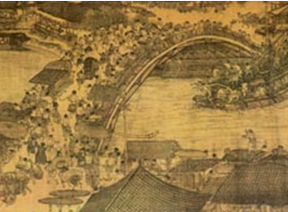 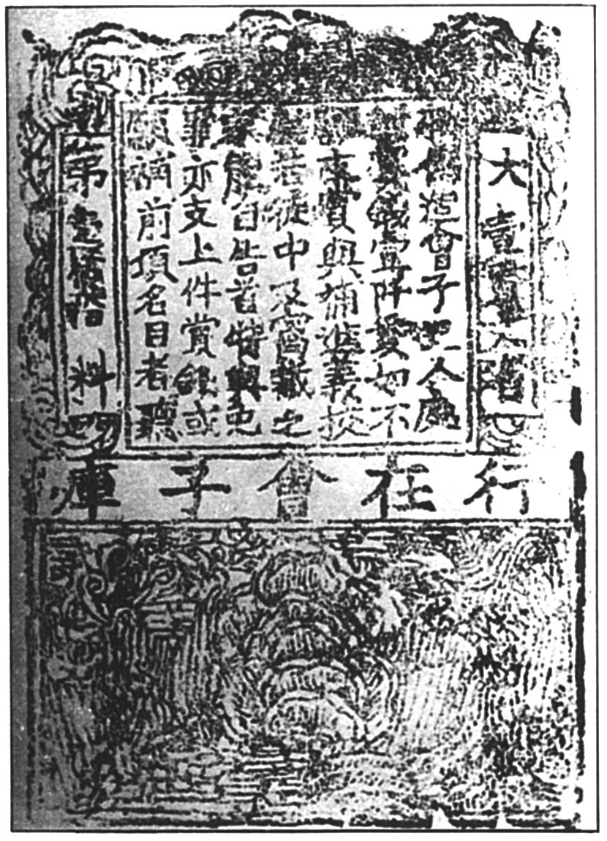 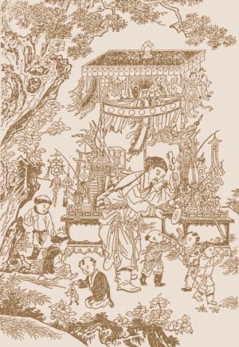 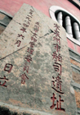[来源:学§科§网Z§X§X§K]
清明上河图 南宋纸币铜版拓片 货郎图 市舶司遗址
A．宋代商业繁荣 B．民族政权并立 C．宋代国家统一 D．宋代民族融合
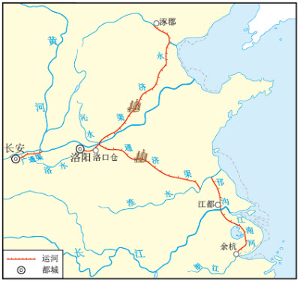
（2014·山东德州）5．右图是我国古代一项著名的水利工程。下列对它的表述正确的一项是（ ）
①该工程是元世祖下令开凿的 ②开凿目的是为了南粮北运
③该工程以洛阳为中心 ④它是古代世界最长的运河
A．②③ B．①④ C．②④ D．③④
（2014·山东德州）6．“列强的炮声惊醒了古老中华帝国的美梦，中华民族的屈辱史——中国近代史开始了。”这里“列强的炮声”指的是（ ）
A．鸦片战争 B．第二次鸦片战争 C．甲午中日战争 D．八国联军侵华战争
（2014·山东德州）7．作为洋务派的代表，受命于危难之际，收复新疆，清政府在他的建议下于1884年设新疆行省。他是（ ）[来源:学+科+网Z+X+X+K]
A．曾国藩 B．左宗棠 C．张之洞 D．李鸿章
（2014·山东德州）8．某同学在自己编写《红军长征》剧本时，设计了以下几个历史场景，其中与史实相符的是（ ）
A．第四次反“围剿”失利使红军被迫进行战略转移
B．强渡大渡河打乱了敌人的追剿计划
C．甘肃会宁会师是长征胜利结束的标志
D．四渡赤水使红军跳出了敌人包围圈
（2014·山东德州）9．1969年尼克松访问法国时，戴高乐总统对他说：“你现在承认中国要比你将来由于中国强大起来而被迫承认它更好一些。”尼克松为此采取的重要举动是（ ）
A．帮助中国恢复了在联合国的合法席位 B．1972年正式访问中国
C．1979年与中国正式建立外交关系 D．在国际问题上与中国采取一致行动
（2014·山东德州）10．20世纪90年代以来，党和政府实施“科教兴国”的发展战略，到2000年我国基本普及了（ ）
A．学前教育 B．六年义务教育 C．高等教育 D．九年义务教育
（2014·山东德州）11．美国历史学家斯塔夫里阿诺斯指出：“1500年至1763年的这些岁月是全球开始统一的时期。”“全球开始统一”始于（ ）
A．文艺复兴 B．郑和下西洋 C．新航路开辟 D．英国资产阶级革命
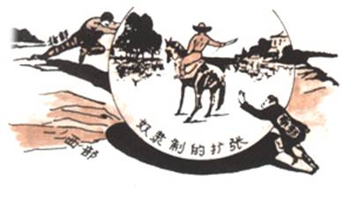
（2014·山东德州）12．仔细观察右图，我们可以看出南北战争前，美国南北矛盾的焦点是（ ）
A．工业品的进出口问题
B．奴隶制的存废问题
C．是否开放国内市场问题
D．是否提高关税问题
（2014·山东德州）13．某校九年级一班举办“领袖风采”手抄报活动，下列摘抄的手抄报内容中，与史实不符的是（ ）
A．玻利瓦尔解放了委内瑞拉和哥伦比亚等地
B．尼赫鲁为印度首任总理，与周恩来一起倡导了和平共处五项原则
C．纳赛尔领导埃及人民赢得独立，并收回苏伊士运河的主权
D．卡斯特罗领导巴拿马人民走上社会主义道路
（2014·山东德州）14．科技的进步，不断为人类经济发展开拓广阔的前景，同时也不断催生新职业，以下按职业出现的先后顺序排列，正确的一组是（ ）
A．汽车司机——铁路工人——计算机教师 B．火车司机——网络工程师——石油工人
C．火车司机——汽车司机——网络工程师 D．石油工人——宇航员——轮船修理工
（2014·山东德州）15．下表中的内容都是世界现代史上的重大事件，其中史实与结论一致的是（ ）
史实 | 结论
①罗斯福新政 | 美国联邦政府的权力增强
②世界贸易组织成立 | 经济全球化开始
③华沙条约组织成立 | 两极格局由此形成
④苏联解体 | 世界政治多极化格局形成
A．①③ B．①②③ C．③④ D．①③④
二、非选择题（本大题共4小题，16题9分，17题8分，18题9分，19题9分，共35分）
（2014·山东德州）16．（9分）物久则废，器久则坏，法久则弊，改革创新历来是中华民族源远流长的精神财富。请阅读材料，探究下列问题：
【政治篇】
材料一
[来源:Zxxk.Com]

管仲相桓公，霸诸侯，一匡天下。
——《论语》
及秦孝公用商君，坏井天，开阡陌，急耕战之赏……倾邻国而雄诸侯……至于始皇，遂并天下。
——《汉书·食货志》
如果说从平城到洛阳的北魏是汉化先行者，那么西魏、北周就是追随者……北周政权折射出中华民族历史重新走向全国统一，建立在魏晋南北朝民族大融合的基础使上。
——《简明中国史读本》
（1）材料一中三在则史料依次反映了我国古代史上三次政治改革，其中第一次改革有何历史影响？概括第二、三则史料，指出这两次改革历史作用的相同之处。（2分）
【经济篇】
材料二 如下图
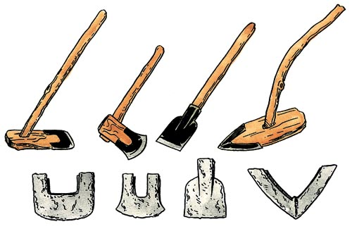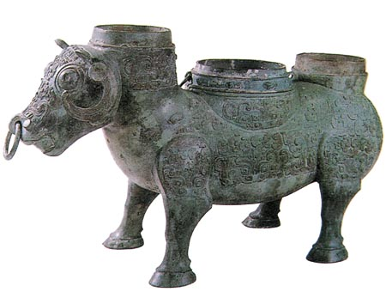
春秋战国时期的农具和穿有鼻环的牛尊
（2）从材料二的图片中，你能获取什么历史信息？该现象的出现有何作用？（2分）
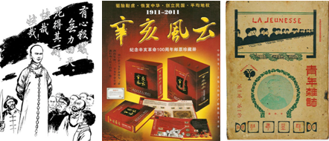
【思想篇】
材料三 如右图
（3）材料中三幅图片反映了中国近代前期的三场重要运动，请写出其中一次运动的名称及其对思想解放的积极影响。（2分）
【教育篇】
材料四 魏晋以来，官员大多从各地高门权贵的子弟中选拔，权贵子弟无论优劣，都可以作官，许多出身低微但有真才实学的人，却不能到中央和地方担任高官。
——人教版历史七年级下册
材料五 中国进入近代以后，剧烈的社会大变动迫切需要大批与时代相适应的人才……而科举制度依旧执迷于八股文、小楷试帖，所取之人内不能兴国安邦，外不能御侮抗敌。
——杨齐福《科举制度与近代文化》
（4）为改变材料四所反映的弊端，隋文帝和隋炀帝各采取了什么措施？（2分）
（5）针对材料五所反映的现状，晚清政府是如何变革教育、培养与时代相适应的人才的？（1分）[来源:学科网]
（2014·山东德州）17．（8分）一位伟人就是一座历史的丰碑。一代伟人邓小平（1904—1997）用他传奇的经历书写了一个传奇时代。阅读下列材料，回答问题：
篇章一：戎马生涯
材料一 邓小平的主要革命活动（见下表）
时间 | 主要活动
1920年 | 赴法国勤工俭学，年仅16岁
2921年[来源:学科网ZXXK] | 转为中国共产党党员，并担任青年团旅欧支部的领导
1929年 | 在广西领导了百色起义
1934年 | 参加长征，任中共中央秘书长
1935年 | 参加在 ① 召开的中央政治局扩大会议，会议确立了毛泽东的正确领导[来源:学+科+网Z+X+X+K]
1947年 | 同刘伯承一起率军强渡黄河、挺进大别山
1948年 | 任总前委书记，与刘伯承、陈毅等指挥了举世闻名的 ②
（1）根据材料一完成①、②两处填空。（2分）
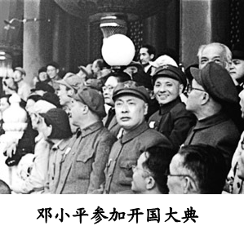
（2）1947年刘邓大军挺进大别山有什么战略意义？（1分）
篇章二 开国元勋
材料二 如右图
（3）作为开国元勋的邓小平，建国后率军解放大西南，为西藏的和平解放做出了突出贡献，西藏解放于哪一年？有何重大意义？（2分）
篇章三 总设计师
材料三 如下图
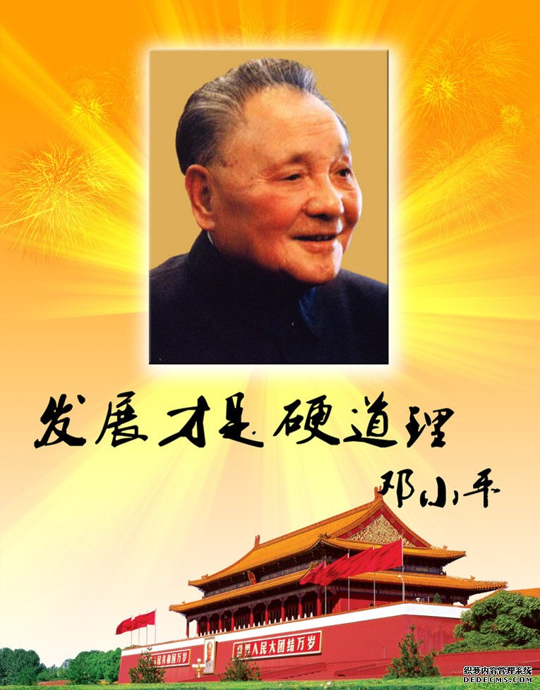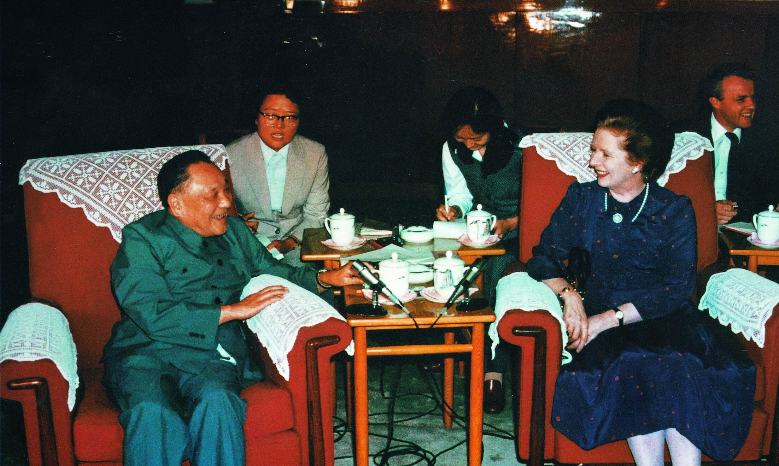
改革开放的总设计师 1982年9月，邓小平会见撒切尔夫人[来源:学§科§网Z§X§X§K]
（4）请结合图片举至少三项史实说明邓小平领导中国人民走有中国特色社会主义道路的成功探索。（3分）
（2014·山东德州）18．（9分）中日是一衣带水的邻邦，又是国际上具有重要影响力的大国，两国关系的发展集中体现了国与国之间关系的复杂多变。结合所学知识，回答下列问题：
【友好交流】
材料一 大唐国者，法式备定，珍国也，常须达。
——《日本书纪》
（1）日本仿效唐朝“法式”进行的重大改革是什么？（1分）
【各自探索】
材料二 “中国文武制度，事事远出西人之上，独火器万不能及……中国欲自强，则莫如学习外国利器。”
——《江苏巡抚李鸿章致总理衙门原函》
材料三 1868年4月，日本天皇率领群臣宣读“五条誓文”，决心励精图治，锐意改革……改革的动力是西化……英国模式自然作为铁路、电信、公共建筑和市政工程、纺织工业以及许多商业方面的模范；法国模式用来改革法制、军事；大学归功于美国。
——《资本的年代》
（2）结合材料二、三，概括中国洋务运动和日本明治维新在学习西方的内容上有什么不同？（2分）
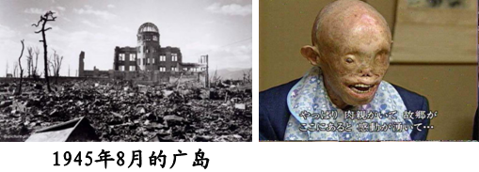
【侵略抗争】
材料四 如右图
（3）明治维新后，日本对中国发动了两次大规模的侵略战争，给中国人民带来了深重灾难，请各举一例日军犯下的侵华暴行。材料四反映了日本的侵略战争给日本人民带来了什么？（3分）
（4）面对日本的侵略，中国人民进行了英勇的抗争。1945年8月15日，中华民族终于赢得了抗日战争的伟大胜利，其重大历史意义是什么？（2分）
（5）以史鉴今，请你为中日关系的发展提一个小建议。（1分）
（2014·山东德州）19．（9分）大欧洲一直是欧洲人的梦想，近现代以来，曾有无数欧洲人为实现这一梦想而努力探索。请阅读材料，回答下列问题：
【拿破仑的欧洲梦】
材料一
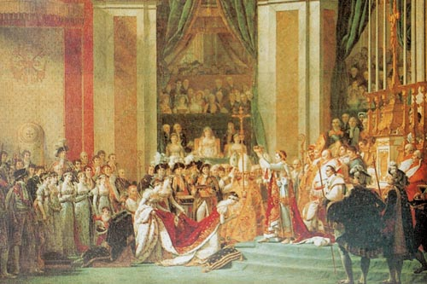 | 对德国来说，拿破仑并不像他  的敌人所说的那样是一个专横跋扈  的暴君。他在德国是革命的代表，  是革命原理的传播者，是旧的封建  社会的摧毁人。  ——恩格斯《德国状况》 | 这是一位同亚历山  大和恺撒一样的天才人  物……竟还有立法家们  具有的才能。  ——梯也尔《执政府  和帝国的历史
（1）材料一中图片反映了哪一历史事件？（1分）
（2）曾有思想家称赞拿破仑是骑在马背上的“世界灵魂”，请结合材料一的两段论述说说拿破仑为统一欧洲所做的努力。（2分）
【希特勒的欧洲梦】
材料二 1933年5月10日夜，德国柏林国家剧院门前，成千上万的图书被人们投入熊熊的烈火之中，……戈培尔在一旁狂叫：“一个革命者应该无所不能的，在毁坏和重建中，他应该是同样伟大的。假如你们有权利把一大堆知识分子的垃圾扔到火堆里去的话，那么你们也有责任为真正的德国精神开辟出一条道路来。”
（3）材料中所谓“德国精神”的实质是什么？为践行这种“精神”，完成统一欧洲之梦，希特勒是如何做的？（2分）
【走向联合的欧洲梦】
材料三 （二战后）欧洲传统的国际地位一落千丈，无论是战胜国还是战败国，都沦为二、三流国家。美、苏以欧洲为主战场的“冷战”，更使欧洲人民终于意识到再也不能发生欧洲人打欧洲人的战争了。
——摘自普通高中教科书《历史必修Ⅱ》
（4）据材料三和所学知识，指出促使欧洲人产生“再也不能发生欧洲人打欧洲人的战争”这一意识的因素是什么？在此思想意识引领下，战后欧洲人是如何推进欧洲统一进程的？（3分）
（5）当前欧洲的联合反映了当今世界发展的哪些趋势？（1分）
参考答案
1．C 2．B 3．D 4．A 5．D 6．A 7．B 8．C 9．B 10．D
11．C 12．B 13．D 14．C 15．A
16．（1）使齐国国富兵强，为齐桓公成为春秋首霸奠定了基础。（1分）相同点：都为实现国家统一奠定了基础。（1分）（2）信息：春秋战国时期铁农具和牛耕的出现。（1分）作用：生产工具的改进和生产技术的革新推动了社会经济的发展。（1分）（3）戊戌变法（或百日维新）促进了资产阶级思想的传播（或在社会上起了思想启蒙的作用）。辛亥革命使民主共和的观念深入人心。新文化运动启发了人们追求民主和科学，探索救国救民的真理，为马克思主义在中国的传播创造了条件。（任写其中1条即可得2分）（4）隋文帝开始用分科考试的方法来选拔官员；（1分）隋炀帝正式设置了进士科。（1分）（5）效法西方改革教育，创办新式学堂；颁布《奏定学堂章程》，建立新式教育体制；1905年宣布废除科举制度。（任写其中1条即可得1分）
17．（1）遵义、淮海战役。（2分）（2）是人民解放战争转入战略进攻的标志。（1分）（3）1951年。（1分）使祖国大陆获得统一，各族人民实现了大团结。（1分）（4）史实：实行家庭联产承包责任制，解放了农村生产力；进行国有企业改革，提高企业活力；建立经济特区，便于引进外来技术，促进我国经济建设；建立社会主义市场经济体制，促进经济快速发展；一国两制，香港、澳门的回归；颁布一系列法律文件，加强民主法治，为现代化建设提供法律保障。（3分）
18．（1）大化改新。（1分）（2）日本从政治、经济、军事、教育等方面全方位向西方学习；中国洋务运动只是学习西方的科学技术。（2分）（3）暴行：旅顺大屠杀和南京大屠杀（或九一八事变、七七事变、八一三事变等）。（2分）侵略战争也使日本人民备尝战争的苦果，给日本人民带来了灾难。（1分）（4）抗日战争的胜利扭转了一百多年来中国人民反抗外国侵略的屡败局面，洗刷了民族耻辱，成为中华民族由衰败到振兴的转折点。中国抗日战争是世界反法西斯战争的重要组成部分，为世界反法西斯战争的胜利做出了重大贡献，也做出了巨大的民族牺牲。（2分）（5）①以史为鉴，面向未来。日方必须正视侵略历史，妥善处理历史遗留问题；②双方通过对话、平等协商，友善解决分歧；加强经济文化等领域的合作，实现共同发展；③和则两利，斗则两伤。两国政府应从维护世界和平稳定和发展的大局出发，实现中日关系的健康发展。（任写其中1点或言之有理皆可，1分）
19．（1）1804年拿破仑称帝，建立法兰西第一帝国。（1分）（2）发动多次对外战争，巩固了法国大革命的成果，沉重打击了欧洲封建势力。（1分）颁布《法典》，成为欧洲各国资产阶级法典的范本。（1分）（3）实质：法西斯主义（纳粹主义、狭隘的民族主义和复仇主义）。（1分）建立法西斯独裁统治，并与意大利、日本两个法西斯结盟，发动了第二次世界大战。（1分）（4）因素：欧洲国家遭受战争重创，经济实力和政治地位下降；二战后美苏争霸，欧洲国家需要寻求自身的安全。（任写其中1点即可得1分）20世纪60年代成立欧洲共同体，1993年成立欧洲联盟。（2分）（5） 趋势：世界经济全球化；区域经济集团化；世界格局多极化；和平发展、构建和谐世界是历史的主流等。（任写其中1点即可得1分）

